

‚Teufelsrasen‘

Das Kunstrasenprojekt der

Spvg. Wallerhausen 1968 e.V.

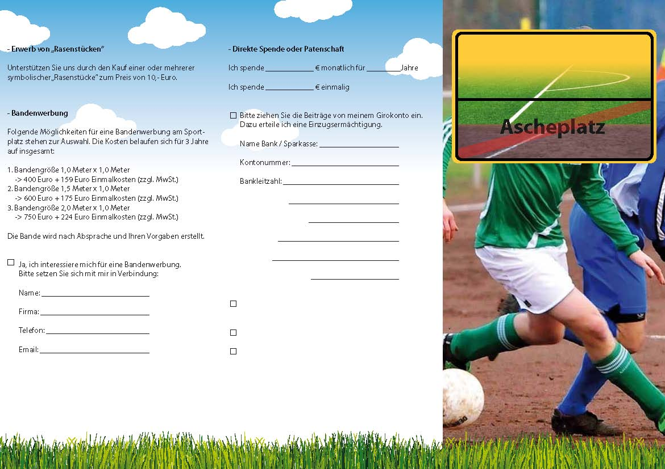

**🞎** Ich spende einmalig _________ €

**🞎** Ich spende monatlich _________ € für _______Jahre

(Patenschaft)

**🞎** Den fälligen Gesamtbetrag überweise ich unter dem

Stichwort „Teufelsrasen“ auf eines der unten genannten

Konten der Spvg. Wallerhausen 1968 e. V.

**🞎** Bitte ziehen Sie den fälligen Gesamtbetrag einmalig von

meinem Konto ein. Dazu erteile ich Ihnen eine Einzugs- ermächtigung.

Bank: ________________________________________

BLZ: _________________________________________

Kto: _________________________________________

Kto.-Inhaber:__________________________________

Name des Paten:_______________________________

Straße: ______________________________________

PLZ/Ort : _____________________________________

Dat./Unterschrift ____________________________

**🞎** Ich wünsche eine Spendenbescheinigung.

**🞎** Ich möchte nicht als Spender genannt werden.

**🞎** Bandenwerbung – Bitte setzen Sie sich mit mir in

Verbindung.

Telefon: ______________________________________

**Spvg. Wallerhausen 1968 e.V. - Bankverbindungen:**

KSK Köln; Konto-Nr.: 0341556718 - BLZ: 370 502 99

Volksbank Oberberg eG; Konto-Nr.: 1505874010 - BLZ: 384 621 35



**Unterstützen Sie die Zukunft unseres Vereins mit einer Spende oder durch Bandenwerbung.**

**Spvg. Wallerhausen 1968 e.V.**

Hochstraße 26

51597 Morsbach-Wallerhausen

www.spvg-wallerhausen.de

[info@spvg-wallerhausen.de](mailto:info@spvg-wallerhausen.de)

**Für Auskünfte stehen Ihnen unsere Ansprechpartner**

**gerne zur Verfügung!**

Joachim Solbach (1. Vorsitzender)

Tel.: 02294/909341 oder 0172/5108122

E-Mail: [info@spvg-wallerhausen.de](mailto:info@spvg-wallerhausen.de)

Peter Becker (Jugendleiter)

Tel.: 02294/1759 oder 0172/9307579

E-Mail: [info@spvg-wallerhausen.de](mailto:info@spvg-wallerhausen.de)

**www.teufelsrasen.de**

**Raus aus dem Dreck – Rauf aufs Grün!**

**Unser Ziel:**

Der Aschenplatz der Spvg.Wallerhausen 1968 e. V. soll ein Kunstrasenplatz werden - immergrün, immer bespielbar, pflegeleicht!

Wir möchten mit dem Projekt eine moderne und zeitgemäße Sportstätte errichten, die unseren Kindern, Jugendlichen, Erwachsenen und anderen Sportinteressierten auf viele Jahre attraktive Möglichkeiten bietet und damit für die Region Wallerhausen einen wichtigen sportlichen und auch sozialen Beitrag für die Zukunft leistet.

**Warum wollen wir ein so großes Projekt verwirklichen?**

Dafür gibt es eine Reihe von Gründen:

* Viele neue Kunstrasenplätze in der Nachbarschaft setzen neue Maßstäbe
* Keine Verunreinigungen bei Verletzungen, deutlich weniger Schürfwunden
* Geringerer Instandhaltungsaufwand
* Wesentlich sauberer Sport (Platz, Umkleide, Bekleidung)
* Zukunftsorientierte Standortsicherung der Spvg. Wallerhausen 1968 e. V.

110 Kinder und Jugendliche werden es Ihnen danken !!!

**Jede Spende zählt!**



**Das ist der Sportverein Wallerhausen!**

* 280 Mitglieder, davon 110 Jugendliche
* Ein wesentlicher Bestandteil der Spvg. Wallerhausen 1968 e. V. ist der Fußballbereich mit
* 5 Jugendmannschaften
* 2 Seniorenmannschaften
* 1 Altherrenmannschaften
* 1 Tanzgruppe; die Dance-Devils Wallerhausen
* 1 Gymnastikgruppe

Hier unsere C-Junioren als Staffelsieger in der Saison 2011/2012 in der Normalstaffel Ost im Fußballkreis Berg - nicht nur diese Jungs haben sich den Kunstrasenplatz verdient!

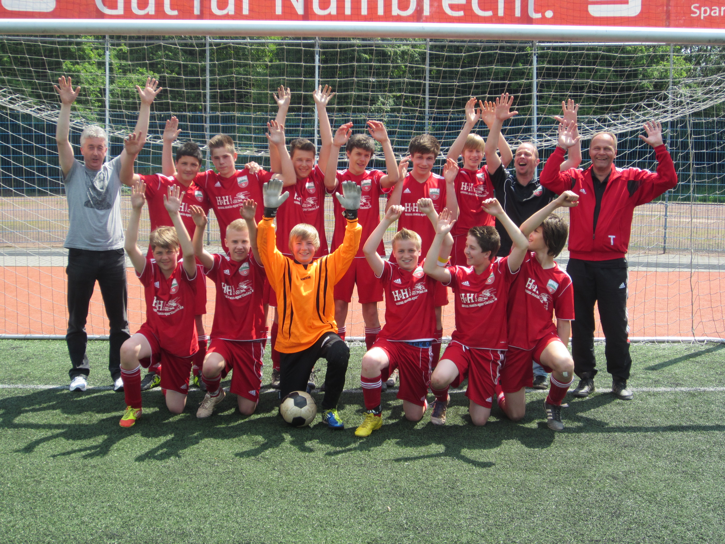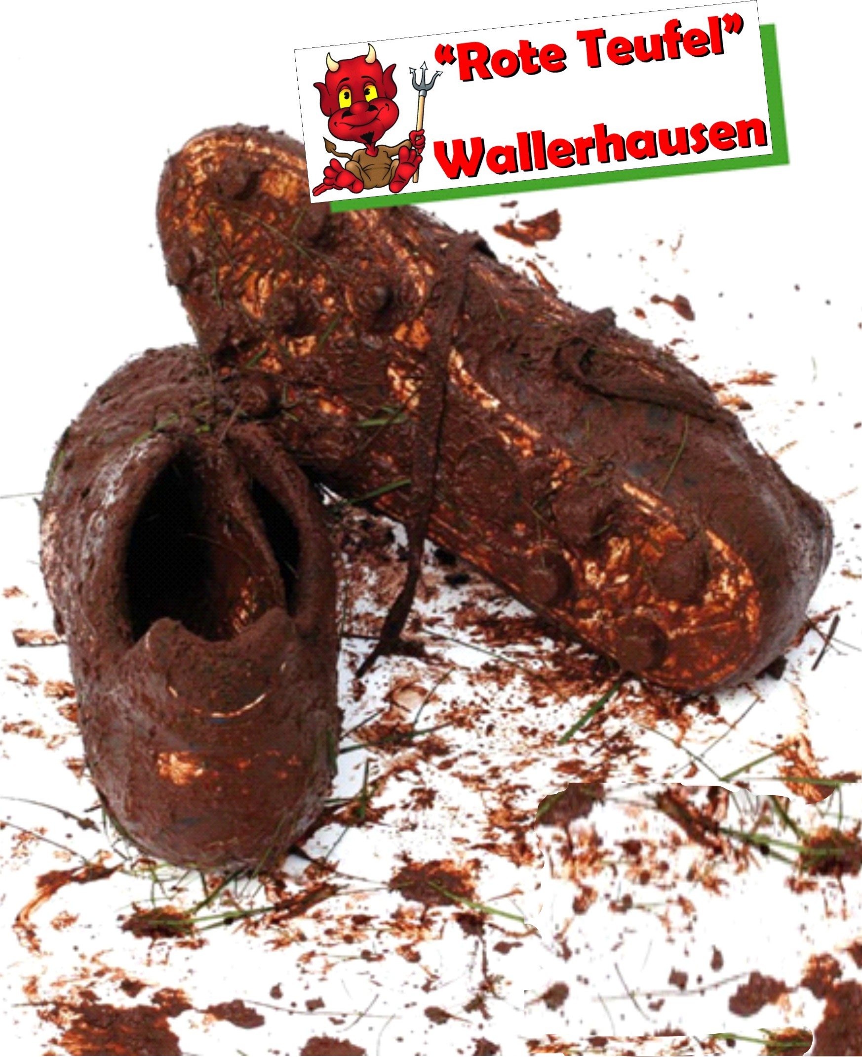

**Wie können Sie das Projekt unterstützen?**

Finanzielle Hilfe kann in verschiedener Form geleistet werden:

* Direkte Spende
* Patenschaft
* Bandenwerbung

**Also zögern Sie nicht, unterstützen Sie die Zukunft der**

**Spvg. Wallerhausen 1968 e. V.**

Text…….

